Tuto : Obstacle pour lapin en Lego (partie 1)

Les piliers :
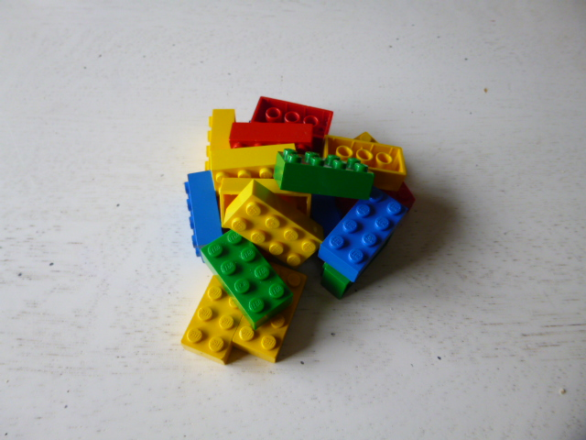
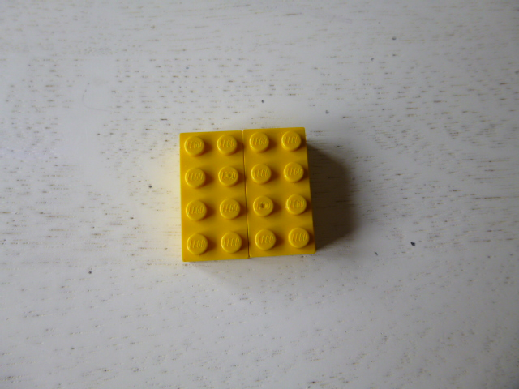
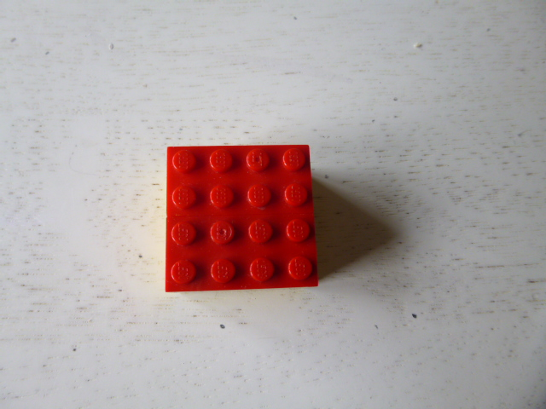
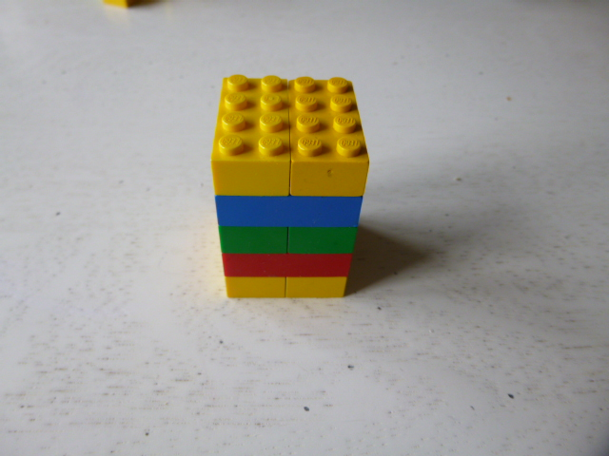
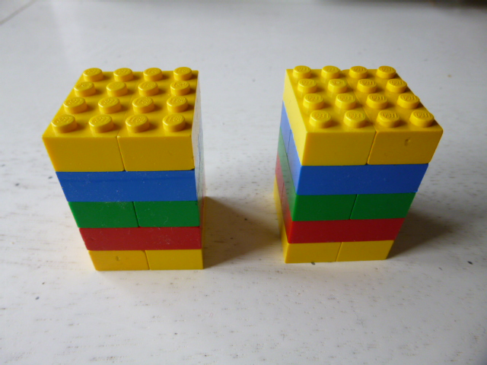

Il faut 10 briques de 8 Mettez 2 briques Mettez 2 autre briques Répétez les étapes Faites en un autre pour
l'une à côté de horizontalement sûr les jusqu'à avoir un pilier en avoir 2
l'autre verticalement 2 briques précédentes d'hauteur de 4 briques

